**易小小项目**

**----------------------------------------------------------------------------------------**

**作者：陈家林，张梦怡；**

**性别：男，女；**

**专业班级：应用化学22级2班，应用化学21级4班；**

**电话：173 1150 9587**

**邮箱：[1749058485@qq.com](mailto:1749058485@qq.com)**

**---------------------------------------------------------**

**注意：本项目的版权仅归易小小团队所有，禁止以任何形式转载，或用作其余用途，请尊重他人的劳动成果！！！**

（当前已发布了体验版，请扫描下方二维码进行查看☺）

说明：扫描后若出现您没有权限访问的提示，是因为该版本为体验版的缘故，我们会尽快处理，或者您可以致电 **173 1150 9587** 感谢您的理解。

前景：从以下的QQ群来说，以及每年的新生买书，没有渠道等问题具有一定市场。

（备注：以下图片均为真实场景）

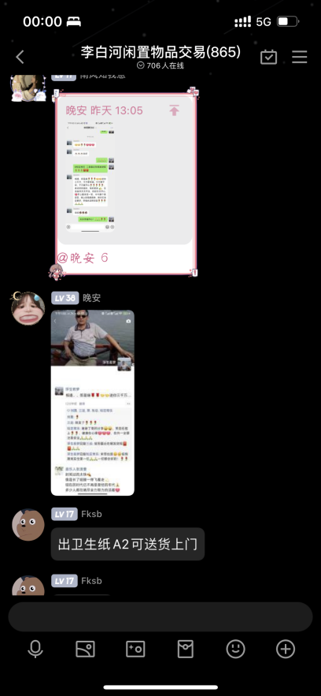

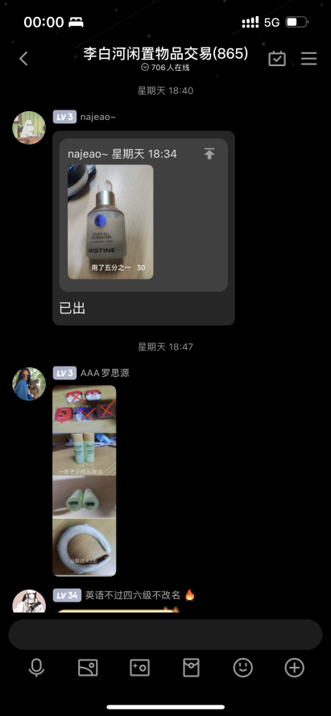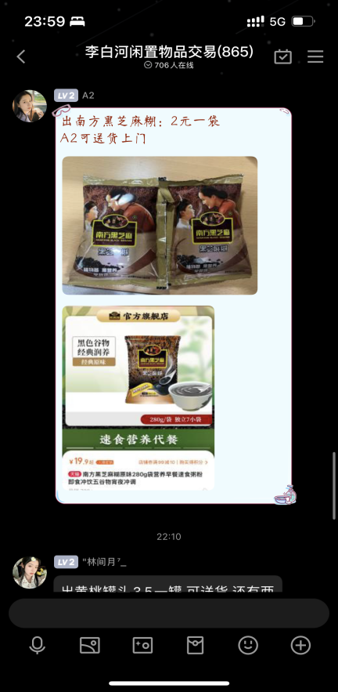

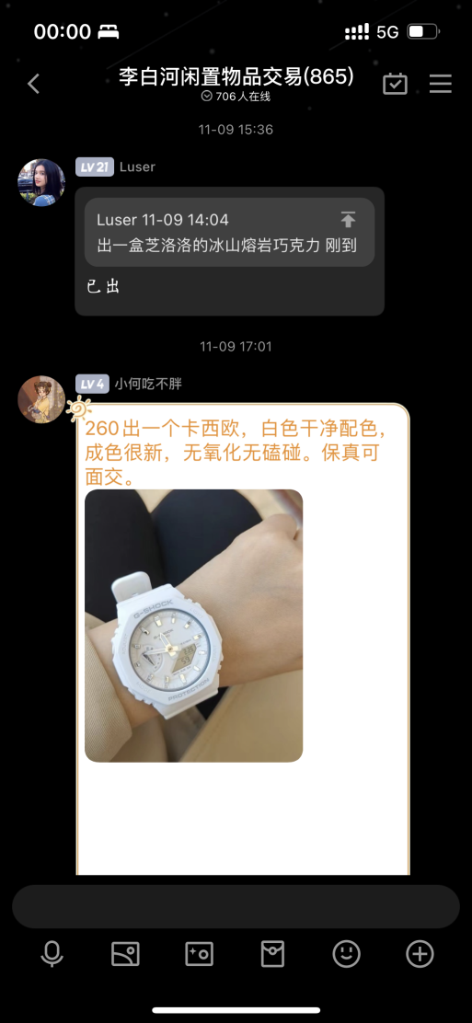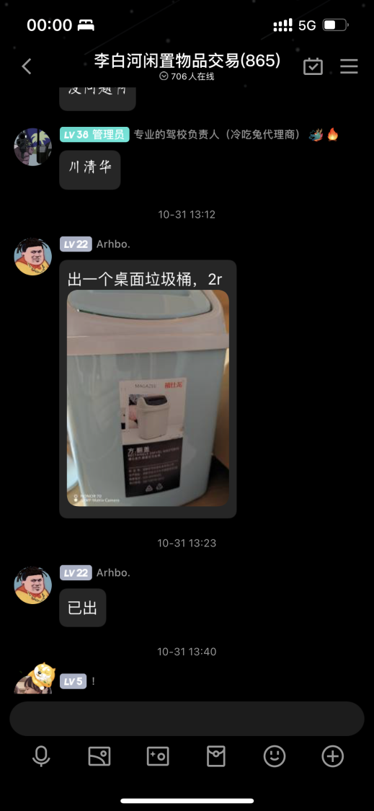



# 业务范围

* 1. 闲置物品交易
  2. 买卖书（着重）
  3. 代课
  4. 代跑
  5. 美妆

1.6 包包等等

（易小小 内侧版）

# 2.界面设置

2.1 普通用户界面

2.2 管理员界面（可对商品进行管理）

2.3 商家界面（包括编辑自己的商品信息，包含选择分类（“更好的分类有助于商品推出”），可下架自己的商品），自己手中商品的个数，若已售空则将其显示在页面中，并通知商家。

2.4 聊天界面（客服，商品咨询）-注意消息推送

2.5 收藏界面

2.6 订购就不单独的一张界面，可直接弹一半，（该界面要包含约定时间）

2.7 举报页面

2.8 评价页面

2.9 需求页面

3.0 售后页面

3.1 详情页面

3.2 分类页面

3.4 我的页面

（说明[[1]](#endnote-0)：由于没有服务器所以只能做展示使用详见尾注。）

# IMG_14733.后台管理页面

## 2.1 网页

商家界面：

2.1.1订单管理

2.1.2为你优选

2.1.3商品管理

2.1.4评价管理

2.1.5数据分析

管理员界面： （易小小首页）

2.2.1 管理员界面（可对商品进行管理）

2.2.2 对用户评论管理

2.2.3 对商家的不良行为或上传的不适图片进行管理

2.2.4 维护整个程序运行

（易小小首页）

# 4.管理权限

4.1 管理员可对买家加入黑名单，或者对买家加入黑名单

4.2 做好小程序客服

# 5.细节处理

5..1 在交易时是用户点确认钱才会到卖家

5.2 搜索

5.3 注册商户需进行审核（信誉）

5.4

# 6.违规处理（信誉处理）

6.1 若卖家不交付相应物品，用户可投诉，将降低卖家的信誉度（可展示在店铺页，或在商品的评论区展出），

6.2 用户违规内容（核查真实，下架商品）

6.3 商家不送货的，申请退款理由合理不予退还的，一律不能再进行交易

6.4 商家通过平台得到的客户若转到其余平台，或者在交易时私人添加微信进行交易，将被取消经营资格。

# 7.后续

7.1 可加入一些优惠打折

7.2 能不能开网上银行

# 8.经营方式

8.1 每次交易如果大于50元，抽取5%的平台费用。

8.2 大于100元可选择先支付定金，然后送货的方式，或者开放一个临时银行账户，作为临时中转（最好）。

**说明：**本项目的所展示的数据均来源于网络，仅做展示用途

* 1. 由于本项目没有搭建后台服务器，所以某些功能暂无法使用。(如：筛选，以及我的登录页面) 请谅解！！
  2. 本项目预计将在完善后发布到微信小程序，若有需要将会发布到 **Android** 和 **ios** 平台。
  3. 由于团队时间有限 （四级考试，和期末考试），以及项目设计面较广，所以还有些页面没有做完，还请谅解！（预计开发周期为一年）。

1. 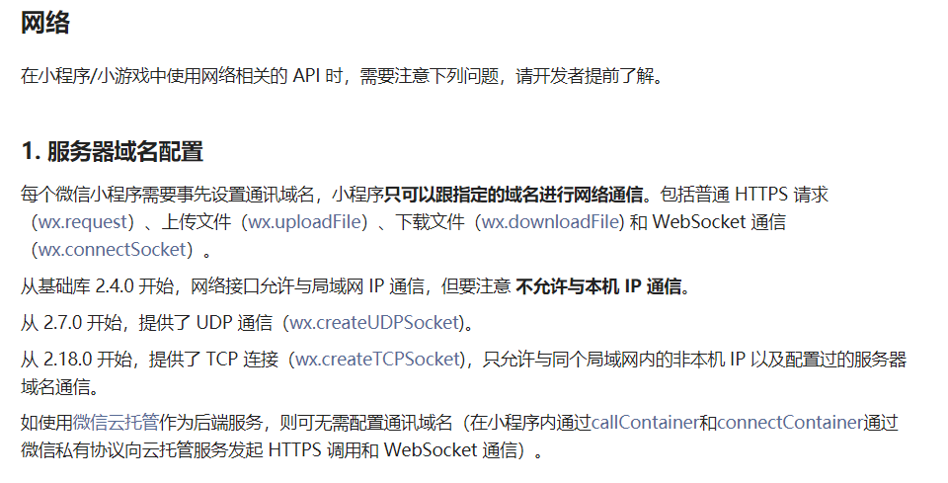 [↑](#endnote-ref-0)